Муниципальное учреждение
информационно-методический (ресурсный) центр

Му |  | ЗАДАЧИ ЦЕНТРА
Ростовская область г. Волгодонск  пер. Западный, 5  тел. (8639) 249133  Директор - Юдина Ирина Ивановна  контактный телефон: 24-90-77  Заместитель директора по методической работе - Кабанихина Марина Григорьевна  контактный телефон: 24-91-15  Заместитель директора по информационно-ресурсному обеспечению  Алексеенко Татьяна Александровна.  контактный телефон: 24-91-15  Список сотрудников МУ ИМРЦ |  | Центр является муниципальным учреждением системы образования и осуществляет информационно-методическое обеспечение образовательного процесса городских образовательных учреждений, способствует внедрению в учебный процесс новых информационно-технологических средств обучения и формированию на их базе высокой информационной культуры педагогического труда.  ОСНОВНЫЕ ЗАДАЧИ ЦЕНТРА  1. Обеспечение реализации приоритетных направлений развития муниципальной системы образования.  2. Информационно-методическое обеспечение развития муниципальной системы образования.  3. Осуществление информационно-методического обеспечения реализации целевых федеральных, региональных и муниципальных программ образования, воспитания и молодежной политики в городской системе образования.  ОСНОВНЫЕ НАПРАВЛЕНИЯ ДЕЯТЕЛЬНОСТИ  Научно-методическая работа  1. Выявление, изучение и обобщение на технологическом уровне педагогического опыта в муниципальной системе образования.  2. Организация методического (программно-методического) сопровождения предпрофильного и профильного обучения в общеобразовательных учреждениях города.  3. Оказание помощи городским образовательным учреждениям в проведении экспертизы эффективности использования программно-методических продуктов; рецензирование методических материалов.  4. Содействие функционированию и развитию образовательных учреждений дошкольного, общего и дополнительного образования детей.  5. Выявление затруднений дидактического и методического характера в образовательном процессе и подготовка мероприятий по их устранению.  6. Организация обучения, проведение лекций, семинаров, курсов для работников городских образовательных учреждений по вопросам использования в учебном процессе современных аудиовизуальных и интерактивных средств обучения и применения информационных технологий.  7. Осуществление методической поддержки педагогических работников образовательных учреждений, ведущих экспериментальную работу.  Информационно-методическая работа  1. Формирование банка педагогической, нормативно-правовой и методической информации.. Формирование банка педагогической, нормативно-правовой и методической информации.. Формирование банка педагогической, нормативно-правовой и методической информации.  2. Обеспечение информационных, учебно-методических и образовательных потребностей педагогических работников городских образовательных учреждений.  3.Организация сетевого информационно-коммуникационного обслуживания городских образовательных учреждений. 4. Содействие развитию дистанционных форм обучения и повышения квалификации педагогических работников городских образовательных учреждений.  5. Обеспечение учебного процесса городских образовательных учреждений аудиовизуальными и интерактивными средствами обучения. 6.Формирование прокатного фонда учебных киновидеофильмов и других аудиовизуальных и интерактивных средств обучения по учебным дисциплинам для проведения учебной и внеклассной работы.  7. Организация электронных библиотек учебных материалов и обеспечение доступа к ним.  8. Обеспечение комплектования фондов учебников, учебно-методической литературы общеобразовательных учреждений.  Организационно-методическая работа  1. Участие в подготовке и проведении научно-практических конференций, педагогических чтений и семинаров.  2. Подготовка и проведение конкурсов профессионального педагогического мастерства педагогических работников городских образовательных учреждений.  3. Содействие функционированию сети профессиональных и методических объединений педагогических работников городских образовательных учреждений.  4. Сбор, обработка и анализ информации о результатах учебной и учебно-воспитательной работы городских образовательных учреждений.  5. Анализ работы по использованию городскими образовательными учреждениями учебных киновидеофильмов, компьютерной техники, других ТСО в образовательном процессе и внеклассной работе на основе запрашиваемых в установленном порядке материалов.  6. Мониторинг состояния и формирование банка данных опытно-экспериментальной работы образовательных учреждений. 7. Организация постоянно действующих семинаров по инновациям.  8. Изучение и анализ состояния и результатов методической работы в образовательных учреждениях, определение направлений ее совершенствования.  9. Прогнозирование, планирование и организация повышения квалификации и профессиональной переподготовки педагогических и руководящих работников образовательных учреждений, оказание им информационно-методической помощи в системе непрерывного образования.
  СТРУКТУРА ЦЕНТРА
  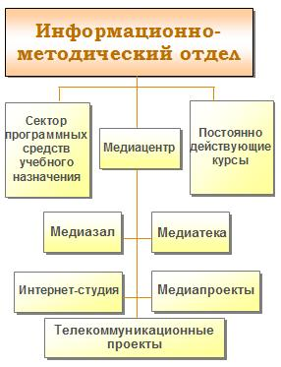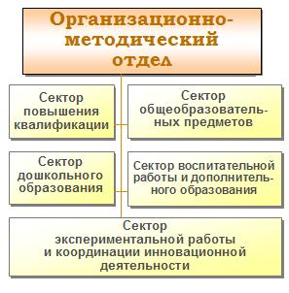
  РЕСУРСЫ ЦЕНТРА
  Предметная область | Видео  ресурсы | Медиа  ресурсы | Учебные  ресурсы
  Биология | 446 | 21 | 87
  География | 504 | 12 | 41
  Иностранные языки | 97 | 5 | 85
  История | 514 | 23 | 217
  Литература | 569 | 11 | 906
  Математика | 18 | 3 | 58
  МХК-ИЗО-Музыка | 393 | 13 | 153
  Начальные классы | 175 | 1 | 252
  ОБЖ | 315 | 6 | 78
  Технология | 72 | 3 | 31
  Физика | 327 | 19 | 62
  Химия | 112 | 8 | 34
  Экономика | 25 | 3 | 70
  Русский язык | 5 | 12 | 147
  Обществознание | 4 | 2 | 116
  Информатика | 6 | 84 | 26
  Физическая культура | - | - | 14
  ИТОГО | 3567 | 270 | 2377

